实验3.3 程序集与反射
实验相关材料位于：ftp://192.168.40.100/下的“--- 梁其洋”目录下（可以通过搜索名字找到）
作业提交到：ftp://192.168.40.14/梁其洋/网络编程**班/实验*
要求：
1. 提交时将本文档重新命名，文档命名规则：学号+姓名+实验*，例如，517300614400 张三 实验*.docx （一定要学号在前姓名在后，方便自动排序！）
2. 你们没有FTP文件的删除权限，如果需要提交新版本，在姓名后加序号后提交即可，例如，517300614400张三（1）实验*.docx
实验目的：
掌握程序集与反射的用法
实验步骤：
（1）新建一个名为example3的WPF工程，在解决方案中添加名为MyConsoleApp的控制台应用程序项目
在MyConsoleApp项目中添加一个MyClass类，添加加粗代码
namespace MyConsoleApp
{
class MyClass
{
public string MethodA()
{
return "这是MethodA返回的结果";
}
public string MethodB()
{
return "这是MethodB返回的结果";
}
}
}
（2）设置依赖项（创建完MyConsoleApp之后才能设置依赖项，否则右键菜单中没有这个命令）

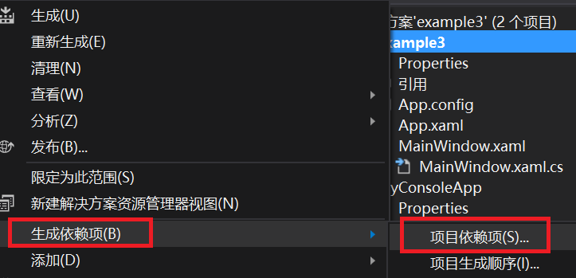
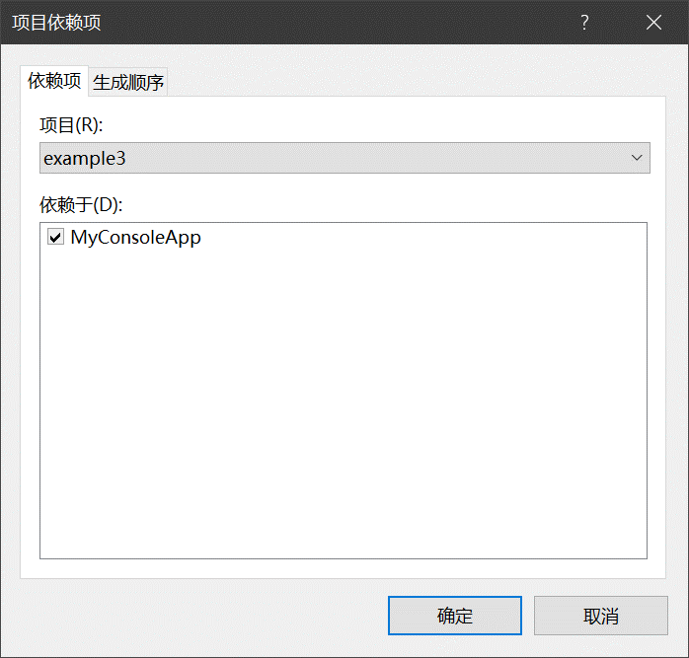
让解决方案生成可执行的MyConsoleApp项目，即在bin/debug目录下生成MyConsoleApp.exe
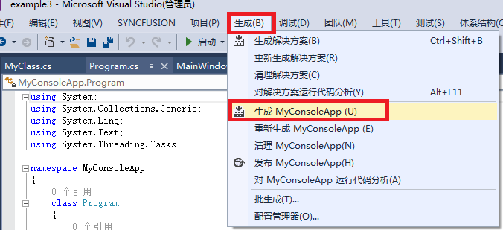
提示：有的版本的Visual Studio可以切换到MyConsoleApp以后执行一下，即可在bin/debug目录下生成MyConsoleApp.exe。
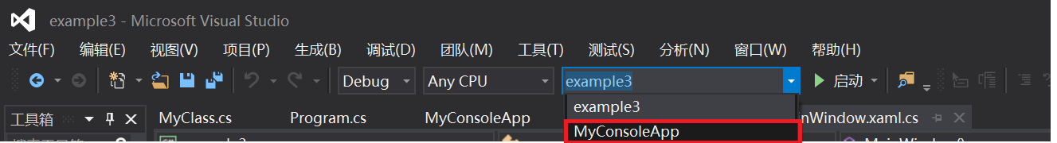

（3）添加对MyConsoleApp的引用
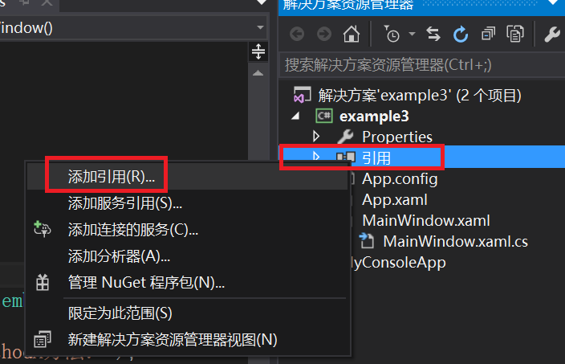
切换到项目——勾选MyConsoleApp

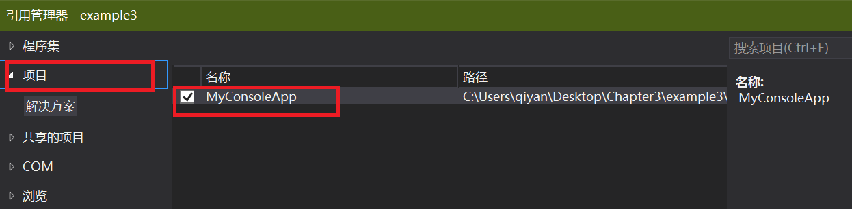
MainWindow.xaml里的代码：
<Window x:Class="example3.MainWindow"
xmlns="http://schemas.microsoft.com/winfx/2006/xaml/presentation"
xmlns:x="http://schemas.microsoft.com/winfx/2006/xaml"
xmlns:d="http://schemas.microsoft.com/expression/blend/2008"
xmlns:mc="http://schemas.openxmlformats.org/markup-compatibility/2006"
xmlns:local="clr-namespace:example3"
mc:Ignorable="d"
Title="程序集" Height="350" Width="525">
<Grid>
<TextBlock Name="textBlock1"/>
</Grid>
</Window>

MainWindow.xaml.cs里的代码：

public MainWindow()
{
InitializeComponent();

StringBuilder sb = new StringBuilder();
System.Reflection.Assembly a1 = System.Reflection.Assembly.Load("MyConsoleApp");
Type t1 = a1.GetType("MyConsoleApp.MyClass");
sb.AppendLine("执行MyConsoleApp.exe中MyClass对象的MethodA方法：");
System.Reflection.MethodInfo myMethodA = t1.GetMethod("MethodA");
object obj = Activator.CreateInstance(t1);
sb.AppendLine((string)myMethodA.Invoke(obj, null));

sb.AppendLine();
textBlock1.Text = sb.ToString();
}
最后，点击启动按钮，执行程序。

程序截图：
using System;
using System.Collections.Generic;
using System.Linq;
using System.Text;
using System.Threading.Tasks;
using System.Windows;
using System.Windows.Controls;
using System.Windows.Data;
using System.Windows.Documents;
using System.Windows.Input;
using System.Windows.Media;
using System.Windows.Media.Imaging;
using System.Windows.Navigation;
using System.Windows.Shapes;

namespace sy3._4
{
/// <summary>
/// Interaction logic for MainWindow.xaml
/// </summary>
public partial class MainWindow : Window
{
public MainWindow()
{
InitializeComponent();

StringBuilder sb = new StringBuilder();
System.Reflection.Assembly a1 = System.Reflection.Assembly.Load("sy3.3");
Type t1 = a1.GetType("sy3._3.MyClass");
sb.AppendLine("执行MyConsoleApp.exe中MyClass对象的MethodA方法：");
System.Reflection.MethodInfo myMethodA = t1.GetMethod("MethodA");
object obj = Activator.CreateInstance(t1);
sb.AppendLine((string)myMethodA.Invoke(obj, null));

sb.AppendLine();
textBlock1.Text = sb.ToString();

}
}
}

